Kendaraan Swa-Kemudi

oleh:
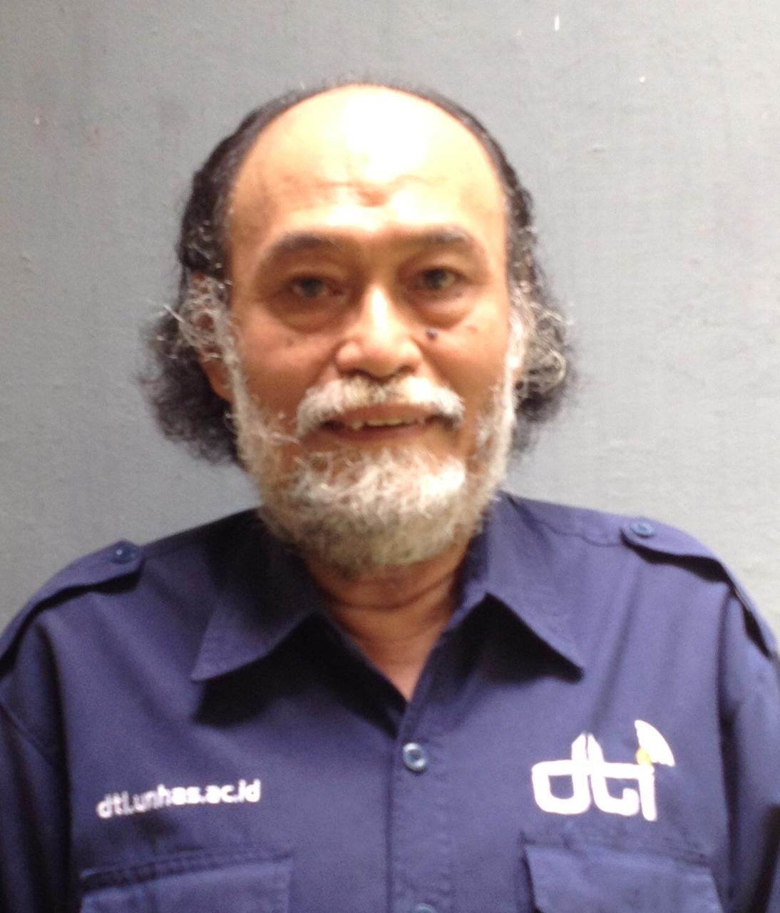

Rhiza S. Sadjad
Mahasiswa S1 Sosiologi Universitas Terbuka

Sejak awal abad ke-20, yaitu ketika teknologi berbasis tabung hampa (vacuum tube) melahirkan media elektronik radio dan televisi serta sistem telekomunikasi nirkabel (wireless), elektronika merupakan salah satu bidang teknologi yang perkembangannya sangat mempengaruhi kehidupan masyarakat dunia. Kemudian komponen tabung hampa secara bertahap digantikan oleh komponen elektronika padatan (solid-state) yang lebih mudah di-integrasi-kan dan di-miniaturisasi untuk membuka jalan berkembangnya teknologi komputer. Teknologi jaringan komputer telah terbukti pula sangat membantu umat manusia melalui masa-masa sulit sebagai dampak dari pandemi COVID-19. Pengembangan komponen dan sistem elektronika terintegrasi (integrated-circuits), ingatan (memory), jaringan komputer (computer network) serta pengindera (sensor), keempatnya didukung oleh rekayasa perangkat-lunak (software engineering) dari teknologi informatika - yang melibatkan secara masif ilmu-ilmu dasar matematika dan statistika - telah membuka ranah-ranah baru perkembangan teknologi Internet of Things (IoT) dan Big Data. Dengan ranah-ranah baru itu kita saat ini tengah menghadapi era baru perkembangan teknologi, yaitu era Kecerdasan Buatan (Artificial Intelligence) yang selanjutnya kita sebut AI. Kecerdasan yang dimaksud adalah kemampuan belajar melalui pelatihan (machine learning) yang bisa diperdalam (deep learning). Pada prinsipnya, suatu sistem AI membagi dua data yang diperoleh menjadi data latih (training) dan data uji-coba (testing). Suatu suatu sistem AI pada dasarnya adalah algorithma yang dibangun berdasarkan pelatihan dan uji-coba berulang-ulang menggunakan data latih dan data uji-coba sampai menghasilkan keputusan yang tepat dan akurat.

Swa-Kemudi
Dalam ranah publik (public domain), aplikasi AI yang banyak dikaji dan dikembangkan di seluruh dunia saat ini - walau pun masih bersifat sporadis - adalah kendaraan swa-kemudi (autonomous vehicles), selanjutnya disebut AV. Kalau pengembangan AV bisa dibagi dari tingkat 0 (tanpa AI) sampai tingkat 5 (full-AV berbasis AI), maka pada saat ini pengembangan AV di seluruh dunia rata-rata baru sampai ke tingkat 2 atau 3. Belum ada AV berbasis AI yang dipasarkan secara komersial. Kendala utamanya adalah penetrasi pasar dari kendaraan listrik (electric vehicles) yang masih sangat lambat, akibat persaingan keras dengan kendaraan konvensional berbasis BBM fosil dan ketersediaan infrastruktur, yang keduanya amat bergantung pada kebijakan publik (public policy) yang diterapkan. Kendaraan listrik jelas jauh lebih ramah lingkungan daripada kendaraan mekanik berbasis BBM fossil, dan saat ini, ketika harga BBM sedang tinggi, kendaraan listrik pasti lebih ekonomis. Sementara AV berbasis AI memang hanya bisa dikembangkan untuk kendaraan listrik, tidak mungkin atau sangat sulit dikembangkan dengan kendaraan mekanik konvensional.

Lakalantas
Sebagaimana diketahui, penyebab kematian terbesar setelah penyakit adalah kecelakaan berbagai alat transportasi, khususnya kecelakaan lalu-lintas (lakalantas) di moda transportasi darat. Sebagian besar lakalantas terjadi karena kelalaian pengemudi (human error) sehingga gagasan besar dari pengembangan teknologi AV berbasis AI adalah mengurangi se-maksimal mungkin peranan manusia sebagai pengemudi dan mengalihkan tugas-tugas pengemudi ke suatu sistem AI. Dalam hal ini, sebenarnya AV dikembangkan dari sistem yang sebelumnya dirancang sebagai sistem kendali otomatis (automatic control systems). Misalnya, salah satu “tugas” pengemudi kendaraan mobil atau sepeda motor adalah memindahkan gigi transmisi. Pada sistem yang otomatis, pemindahan gigi tidak lagi dilakukan oleh pengendara, melainkan dialihkan ke sistem kendali dalam mesin itu sendiri. Dengan memantau kecepatan kendaraan, gigi transmisi dipindahkan secara otomatis. Pada awalnya sistem otomatis ini dirancang secara mekanik, lalu dikembangkan secara elektronik berbasis microcontroller - teknologi komputer yang dipadatkan dalam satu keping (chip) dan dapat di-program - supaya lebih handal dan akurat. Jika AI diterapkan dalam sistem pemindahan gigi transmisi, maka untuk memindahkan atau tidak memindahkan gigi, keputusannya akan diambil melalui proses pelatihan dan ujicoba sehingga gigi transmisi akan berpindah pada saat yang tepat ketika mesin bekerja optimal. Optimal di sini masih dalam arti penggunaan bahan bakar atau daya listrik, misalnya, belum ada hubungannya dengan keselamatan. Pada tingkat selanjutnya, keputusan menggunakan rem dan gas bisa pula dialihkan ke AI, yang selain diambil untuk meng-optimal-kan kerja mesin, tapi lebih pada pertimbangan keselamatan. Pada akhirnya, dengan menyerahkan kendali kemudi pada AI, dengan sepenuhnya mempertimbangkan keselamatan mengemudi, maka pengembangan AV akan mencapai tingkat 5, yang di-prediksi akan tercapai paling lambat sekitar 20 tahun dari sekarang.
Pada pengembangan AV tingkat 5, pemanfaatan AI akan memungkinkan AV tidak saja optimal dalam peng-operasi-an mesinnya, tapi juga selamat dari kemungkinan terlibat dalam lakalantas, tanpa kendali manusia sebagai pengemudi alias 100% autonomous, atau swa-kemudi. Ketika membeli kendaraan baru, kita seolah-olah kembali seperti membeli keledai, kuda atau unta pada masa lalu. Kita membeli kendaraan dengan fitur AI yang bisa dilatih dan belajar. Mungkin awalnya kendaraan kita latih untuk tugas sederhana seperti parkir dan keluar-masuk garasi. Selanjutnya bisa dilatih untuk tugas-tugas yang lebih rumit, misalnya mengantar anak sekolah, atau mengantar-jemput dari dan ke bandara. Kendaraan swa-kemudi juga bisa dimanfaatkan sebagai kendaraan umum yang beroperasi pada rute dan jalur yang tetap. Bus umum seperti bus Mamminasata yang ber-operasi di jalur yang tetap di wilayah kota Makassar dan sekitarnya bisa menggunakan AV berbasis AI. Dengan demikian, profesi supir lambat laun akan beralih menjadi profesi pelatih kendaraan swa-kemudi.

Pranata Sosial
Dari berbagai kajian dan penelitian pasca Pilpres di Amerika Serikat yang menaik-turunkan Donald Trump, serta Pilpres di Indonesia tahun 2014 dan dan 2019, terbukti bahwa AI yang ber-operasi di “belakang layar” berbagai platform media sosial di dunia maya, seperti Google, Twitter dan Facebook, sangat besar pengaruhnya pada kehidupan masyarakat nyata. Dampak yang paling meng-khawatir-kan adalah terjadinya polarisasi opini masyarakat yang menjurus ke perpecahan. Apalagi jika kelak - 10 sampai 20 tahun lagi - sistem-sistem kecerdasan buatan seperti AV berbasis AI “hidup” bersama dengan kita di dunia nyata, tidak hanya “bersembunyi” di balik media sosial di dunia maya. Kita sudah merasakan perubahan yang terjadi ketika kita sekarang hidup bersama dengan gawai-gawai smart-phones yang sebenarnya relatif masih sangat “bodoh” dan primitif dibandingkan dengan gawai-gawai ber-basis AI. Selain infrastruktur yang kelak harus disesuaikan, berbagai pranata sosial kemasyarakatan yang mendukung - khususnya terkait hukum, norma dan peraturan - harus pula disiapkan untuk menyambut era kehidupan bersama AI pada masa yang akan datang.

